igus erhält als welterster Hersteller UL Zulassung für halogenfreie TPE Leitungen
Hohe Lebensdauer der chainflex High-End TPE Leitungen überzeugt Prüfer und gibt Kunden zertifizierte Sicherheit
Köln, 18. November 2021 – Als weltweit erster Hersteller erhält igus für seine High-End TPE Leitungen, die ohne brandhemmende Halogene als Zusatzstoffe auskommen, eine UL AWM Zertifizierung der renommierten US-amerikanischen Organisation Underwriters Laboratories (UL). Damit erkennt die Prüforganisation erstmals an, dass auch halogenfreie TPE Leitungen den Brandschutzanforderungen in der Industrie entsprechen können.

Die unabhängige Organisation Underwriters Laboratories (UL) zählt in den USA zu den wichtigsten Instanzen in puncto Produktsicherheit. Sie prüft seit 1894, ob Komponenten von Maschinen und Anlagen industrietauglich sind. Ihr Siegel ist eine der Voraussetzungen für einen erfolgreichen Markteintritt in Nordamerika. Ein entscheidendes Kriterium ist dabei der Brandschutz. Denn Maschinenbrände liegen nach Angaben der US-amerikanischen National Fire Protection Association (NFPA) in den USA auf Platz 4 der Brandursachen im industriellen Umfeld; dicht gefolgt von Bränden, die auf elektrische Ursachen zurückzuführen sind. „Deshalb freut es uns ganz besonders, dass igus jetzt als welterster Hersteller ein UL Siegel für halogenfreie TPE Leitungen erhalten hat“, sagt Rainer Rössel, Prokurist und Leiter des Geschäftsbereiches chainflex Leitungen bei igus. „Die Zulassung zeigt unseren Kunden, dass sie mit chainflex High-End TPE Leitungen auf der sicheren Seite sind.“
Brandschutz ist auch ohne Halogen machbar
Für diese Zertifizierung mussten die Ingenieure von igus Überzeugungsarbeit leisten. Denn bisher galt beim Thema Brandschutz, dass die Flammwidrigkeit bei Leitungen die zentrale Größe ist, um eine UL Zertifizierung zu erhalten. Zulassung erhielten deswegen nur Produkte, die mit Flammschutzmitteln, wie beispielsweise Chlor, Fluor oder Brom versehen sind. Diese Additive erhöhen die Flammwidrigkeit. Doch dabei wurde bisher nicht berücksichtigt, dass die Flammschutzmittel in der Regel die chemische Struktur der Ummantelung stark verändern und damit die mechanische Belastbarkeit reduzieren. Daher setzt igus viel früher und an anderer Stelle an: Der Leitungsspezialist konzentriert sich weniger auf die Vermeidung der Ausbreitung eines Brandes, sondern fokussiert sich vielmehr auf die Brandentstehung durch das Kabel selbst. So zeigen sich die TPE Mantelmischungen von igus als äußerst widerstandsfähig gegenüber mechanischen Belastungen wie auch äußeren Einflüssen. Sie sind daher vielfältig einsetzbar: in kleinen Bauräumen von bis zu 4xd, auf hochdynamischen, kurzen Verfahrwegen mit Beschleunigungen von 100 m/s² oder auf langen Wegen in einem Temperaturbereich von -35°C bis +100°C. Dabei sind sie äußerst medienbeständig, selbst bei speziellen Bioölen. Die halogenfreien TPE Mantelmischungen von igus minimieren in all diesen Energieketten-Anwendungen frühzeitige Alterungsbrüche der Außenmäntel um bis zu Faktor 10, gegenüber gleichen Werkstoffen mit Flammschutzmittel. Eine entscheidende Brandursache wird somit vermindert. Denn wenn der Mantel nicht bricht, kann die Leitung keinen Brand verursachen, weil eine Querschnittsreduzierung der Adern aufgrund des nicht vorhandenen Mantelbruches ausgeschlossen ist. Eine Argumentation, welche die UL schließlich überzeugte.

Flammwidrigkeit bei TPE Leitungen nicht mehr das Maß der Dinge
Damit leistet igus einen wesentlichen Beitrag zur Erhöhung der Maschinensicherheit. Denn die Belastbarkeit, Dauerbiegefestigkeit und Lebensdauer von chainflex Leitungen in der e-kette bewiesen zahlreiche Praxistests im hauseigenen igus Testlabor – und das nicht nur bei TPE Leitungen. „Bisher hatten Kunden bereits die Möglichkeit, aus 1.044 chainflex Leitungen mit UL Zulassung zu wählen“, stellt Rainer Rössel heraus. „Mit der neuen Zertifizierung kommen jetzt über 200 TPE Leitungen hinzu, sodass wir nun ein nahezu vollständiges UL zertifiziertes Programm anbieten können.“ Davon profitieren Kunden in Europa durch die Halogenfreiheit ebenso wie diejenigen, die Maschinen für den nordamerikanischen Markt bauen, wo die UL Zertifizierung der einzelnen Komponenten die geforderte Regel sind.

Bildunterschrift:

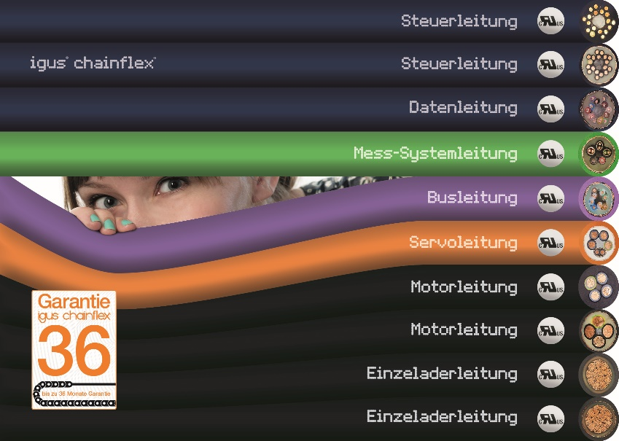
Bild PM6221-1
Perspektivwechsel: Die hohe Lebensdauer der chainflex High-End TPE Leitungen überzeugte die Prüfer. Erstmals erhalten damit auch halogenfreie TPE Leitungen die UL Zertifizierung. (Quelle: igus GmbH)

ÜBER IGUS:

Die igus GmbH entwickelt und produziert motion plastics. Diese schmierfreien Hochleistungskunststoffe verbessern die Technik und senken Kosten überall dort, wo sich etwas bewegt. Bei Energiezuführungen, hochflexiblen Kabeln, Gleit- und Linearlagern sowie der Gewindetechnik aus Tribopolymeren führt igus weltweit die Märkte an. Das Familienunternehmen mit Sitz in Köln ist in 35 Ländern vertreten und beschäftigt weltweit über 4.500 Mitarbeiter. 2020 erwirtschaftete igus einen Umsatz von 727 Millionen Euro. Die Forschung in den größten Testlabors der Branche produziert laufend Innovationen und mehr Sicherheit für die Anwender. 234.000 Artikel sind ab Lager lieferbar und die Lebensdauer ist online berechenbar. In den letzten Jahren expandierte das Unternehmen auch durch interne Start-ups, zum Beispiel für Kugellager, Robotergetriebe, 3D-Druck, die Plattform RBTX für Lean Robotics und intelligente „smart plastics“ für die Industrie 4.0. Zu den wichtigsten Umweltinvestitionen zählen das „chainge“ Programm – das Recycling von gebrauchten e-ketten - und die Beteiligung an einer Firma, die aus Plastikmüll wieder Öl gewinnt.

PRESSEKONTAKT:

Oliver Cyrus
Leiter Presse und Werbung

igus® GmbH
Spicher Str. 1a
51147 Köln
Tel. 0 22 03 / 96 49-459
ocyrus@igus.net
www.igus.de/presse

Die Begriffe "igus", “Apiro”, "chainflex", "CFRIP", "conprotect", "CTD", "drygear“, "drylin", "dry-tech", "dryspin", "easy chain", "e-chain", "e-chain systems", "e-ketten", "e-kettensysteme", "e-skin", "e-spool“, "flizz", „ibow“, „igear“, "iglidur", "igubal", „kineKIT“, "manus", "motion plastics", "pikchain", „plastics for longer life“, "readychain", "readycable", „ReBeL“, "speedigus", "triflex", "robolink" und "xiros" sind gesetzlich geschützte Marken in der Bundesrepublik Deutschland und gegebenenfalls auch international.

